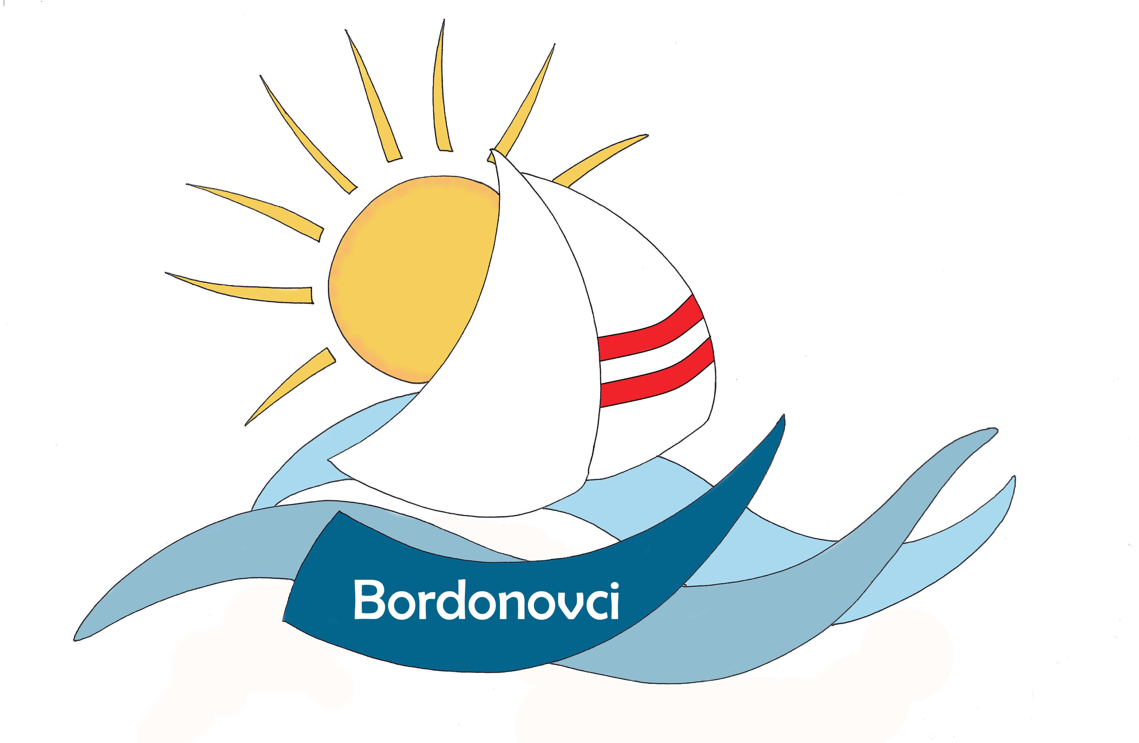

OSNOVNA ŠOLA DUŠANA BORDONA SEMEDELA – KOPER

SCUOLA ELEMENTARE DUŠAN BORDON SEMEDELLA - CAPODISTRIA

Rozmanova 21/ a, 6000 KOPER

Via Rozman 21/ a, 6000 CAPODISTRIA

Tel ./Fax.: 05/6276-077, (05) 6271-431

Datum: 20. 9. 2020

Spoštovani starši!
MIZŠ je šole dne, 18. 9. 2020 obvestilo, da bo vzgojno izobraževalno delo se bo še naprej izvajalo po modelu B, zaradi splošne epidemiološke slike pa se uvajajo nekoliko strožji higienski ukrepi z namenom, da bi tudi v prihodnje ohranili nizko stopnjo okuženosti in da bi delo še naprej nemoteno lahko potekalo v šolah. Na podlagi »Odloka vlade o začasnih ukrepih za zmanjšanje tveganja okužbe in širjenja okužbe z virusom SARS-CoV-2« se uveljavljajo novi preventivni ukrepi, ki bodo šole veljali od ponedeljka, 21. 9. 2020 dalje.
Spremembe so vezane predvsem na nošenje mask v zaprtih prostorih, kjer je uporaba zaščitne maske ali druge oblike zaščite ustnega in nosnega predela obraza obvezna pri gibanju in zadrževanju v vseh zaprtih javnih krajih oziroma prostorih.
Uporaba zaščitne maske ali druge oblike zaščite ustnega in nosnega predela obraza je obvezna tudi pri gibanju in zadrževanju na odprtih javnih krajih oziroma prostorih, če ni mogoče zagotoviti medosebne razdalje najmanj 2 metra.
Vsi učenci od 7. razreda dalje morajo pri gibanju v zaprtih prostorih nositi masko, če ni mogoče zagotoviti razdalje najmanj 1,5 metra. Tako kot doslej bodo učenci od 7. razreda dalje nosili zaščitno masko pri vstopu v šolske prostore, na hodnikih, pri odhodu na kosilo… Med poukom, kjer je zagotovljena zadostna razdalja med učenci, maska tako kot doslej, ni obvezna.
Za učence do vključno 6. razreda so maske še vedno priporočljive.
Na šoli bodo še vedno veljala enaka pravila glede upoštevanja zaščitnih ukrepov. Na vseh treh vhodih bo dežurno osebje, ki bo skrbelo, da bodo učenci upoštevali preventivne ukrepe: priporočena varnostna razdalja, razkuževanje rok, priporočljiva uporaba maske v skupnih prostorih in povsod tam, kjer ne bo mogoče zagotoviti varne razdalje najmanj 1,5 metra za vse učence od 1. do 6. razreda in obvezna za učence od 7. do 9. razreda.
Masko naj učenci prinesejo od doma.
Prosimo vas, da otroke spodbujate k upoštevanju zaščitnih ukrepov, saj bomo le tako lahko poskrbeli, da bomo vsi ostali zdravi in ne bomo zapirali šole. Naprošamo vas tudi, da v šolo pošljete le zdravega otroka. To je pomembno za zdravje vseh učencev in tudi zaposlenih in seveda tudi zdravje vas in vaših družin.
Lepo vas pozdravljam Ravnateljica
Vesna Lavriša

